**LAPORAN PRAKTIKUM**

**ALGORITMA DAN PEMROGRAMAN DASAR**

**POSTTEST 3**



**Informatika C2’24**

**Ikhsan**

**2409106118**

**PROGRAM STUDI INFORMATIKA**

**UNIVERSITAS MULAWARMAN**

**SAMARINDA**

**2024**

# **PEMBAHASAN**

## **LATAR BELAKANG**

Tugas ini sebuah program sederhana yang dirancang untuk membantu pengguna menghitung total biaya pembelian sebuah mobil setelah diberikan diskon. Program ini bekerja dengan meminta pengguna untuk memasukkan merek mobil yang ingin dibeli dan harga mobil tersebut. Setelah itu, program akan mencari tahu persentase diskon yang berlaku untuk merek mobil tersebut (dalam kasus ini, hanya ada tiga merek yang telah ditentukan: Tesla, Toyota, dan Hyundai) dan kemudian menghitung total biaya yang harus dibayar setelah dikurangi diskon.

Cara kerja program ini secara umum adalah sebagai berikut:

Meminta input, Program memulai dengan meminta pengguna untuk memasukkan dua informasi penting, yaitu merek mobil yang ingin dibeli dan harga mobil tersebut. Informasi yang dimasukkan oleh pengguna kemudian disimpan dalam variabel merkmobil dan harga.

Memeriksa merek, Setelah mendapatkan input dari pengguna, program akan memeriksa nilai dari variabel merkmobil untuk menentukan merek mobil yang dipilih. Jika merek mobil yang dimasukkan cocok dengan salah satu dari tiga merek yang telah ditentukan (Tesla, Toyota, atau Hyundai), maka program akan melanjutkan ke langkah berikutnya.

Menghitung diskon, Setelah merek mobil ditemukan, program akan menghitung besarnya diskon yang berlaku. Besarnya diskon untuk masing-masing merek sudah ditentukan sebelumnya dalam kode program. Hasil perhitungan diskon kemudian disimpan dalam variabel diskon.

Menghitung total bayar,Setelah besarnya diskon diketahui, program akan menghitung total biaya yang harus dibayar dengan cara mengurangi harga mobil dengan besarnya diskon. Hasil perhitungan kemudian disimpan dalam variabel bayartotal.

Menampilkan hasil Terakhir, program akan menampilkan hasil perhitungan kepada pengguna. Hasil yang ditampilkan meliputi merek mobil yang dipilih, total biaya yang harus dibayar, dan sebuah pesan terima kasih.

## **FLOWCHART**

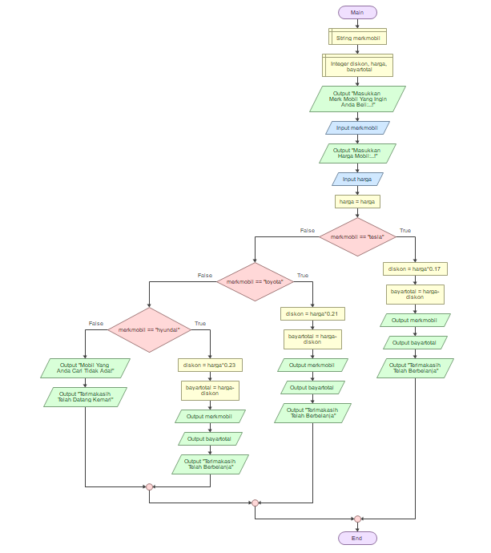

## **SCREENSHOT CODINGAN**

